陆丰市创建省卫生城市
工 作 简 报

第11期

陆丰市创建省卫生城市指挥部办公室 2021年3月12日

中共陆丰市委召开常委（扩大）会议
研究部署创建省卫生城市工作

3月12日，中共陆丰市委召开常委会（扩大）会议，会议对全市创卫工作进行了研究。汕尾市委常委、陆丰市委书记陈德忠对创卫工作提出了四点新的工作要求：
一、动态抓好工作进度。要根据创卫工作清单和倒计时，按照时间计划、工作清单、任务要求、具体化、量化指标，每周编撰工作通报，汇报工作进展。
二、明确创卫三大基础设施硬件建设分工。市政协主席曾宪镇、副市长林广实负责农贸市场的升级改造工作，郑伟峰副市长负责生活垃圾转运站、厕所的建设工作，创卫其他相关细节由陈月副市长负责统筹，并向许伟明市长汇报。
三、东海镇要明确创卫主战场定位。常务副市长林义清、东海镇党委书记洪锦宗负责东海镇创卫和乡村振兴考核双重任务，要进一步营造浓厚创卫宣传氛围；要扎实做好辖区网格划分和包干动态管理，一定要有长远计划，要用不少于三年的时间形成常态化管理。只有这样，才能为下来申报创国卫提供保障，创国卫的目标才能如期实现。
四、发起创卫全面总攻。现在时间紧、任务重，建议召开创建广东省卫生城市总攻会议，举全市之力，攻坚克难，全力支持，要什么就干什么。
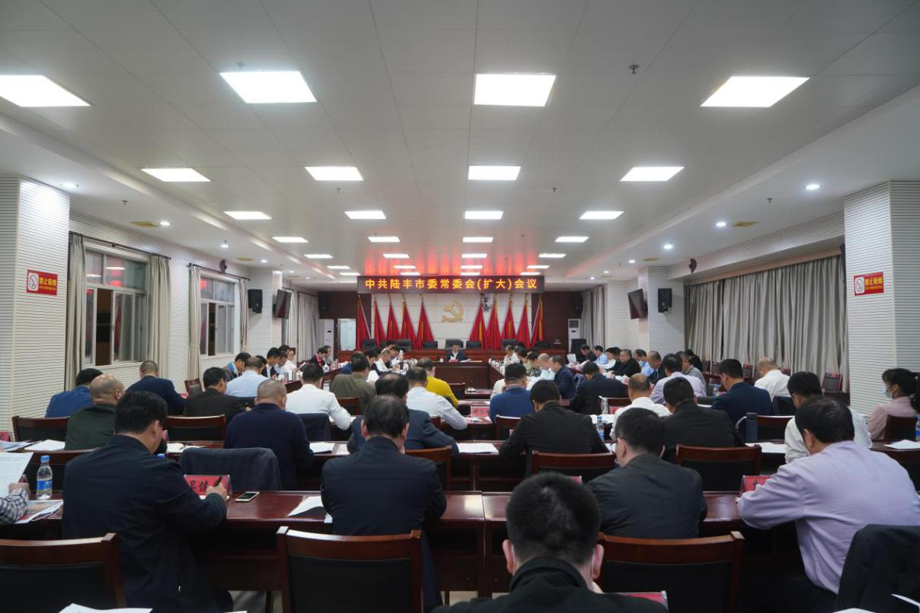
市创卫办及时组织学习和传达市委常委会议精神，并根据陈德忠书记的讲话要求，于3月15日出台了《市创卫办关于规范上报创建省卫生城市工作进度的通知》，建立定期上报制度，动态掌握全市创工作进展情况，为领导科学决策提供有力支撑。

